**BTS**

**CONCEPTION ET RÉALISATION DE SYSTÈMES AUTOMATIQUES**

**E4 CONCEPTION PRÉLIMINAIRE**

**D’UN SYSTÈME AUTOMATIQUE**

**2024**

**SUJET**

**Durée : 4 h 30 Coefficient : 3**

**L'usage de calculatrice avec mode examen actif est autorisé.**

**L'usage de calculatrice sans mémoire « type collège » est autorisé.**

**Ce document comporte 29 pages, numérotées de 1/29 à 29/29.**

**Dès que ce document vous est remis, assurez-vous qu’il est complet.**

**Les pages 21 à 29 sont à rendre avec la copie.**

**Les documents réponses seront rendus en respectant la chronologie du sujet.**

**POSTE DE CONTRÔLE QUALITÉ DE PRODUCTION DES PANNEAUX SANDWICH**

**Présentation générale**

Le panneau sandwich isolant de la société **Isocab** est destiné à la réalisation de parois, cloisons, plafonds et toitures de bâtiments industriels. De mise en œuvre simple et rapide, il offre de bonnes qualités en termes d’isolation thermique, de résistance au feu, d’isolation phonique, etc.

Le panneau sandwich (figure 1) est constitué de deux parois métalliques entre lesquelles est injectée de la mousse polyuréthane expansive.

La figure 2 présente l’assemblage de panneaux sandwich sur la façade d’un bâtiment industriel.

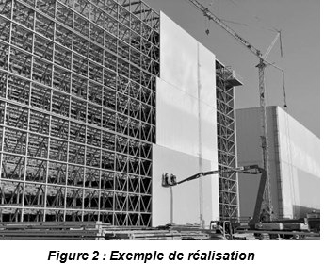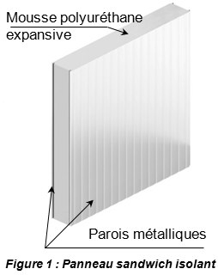

**Présentation de la ligne de fabrication des panneaux sandwich**

La ligne de fabrication des panneaux sandwich est présentée sur la figure 3. Les deux parois métalliques sont formées à partir des bobines de tôle. L’épaisseur du panneau, réglée au niveau de la presse, est comprise entre 40 mm et 220 mm .

La fabrication du panneau sandwich se fait en continu jusqu’au poste de mise à longueur.

Le panneau découpé à la longueur désirée est pris en charge pour être amené au poste de conditionnement (figures 4 et 5).

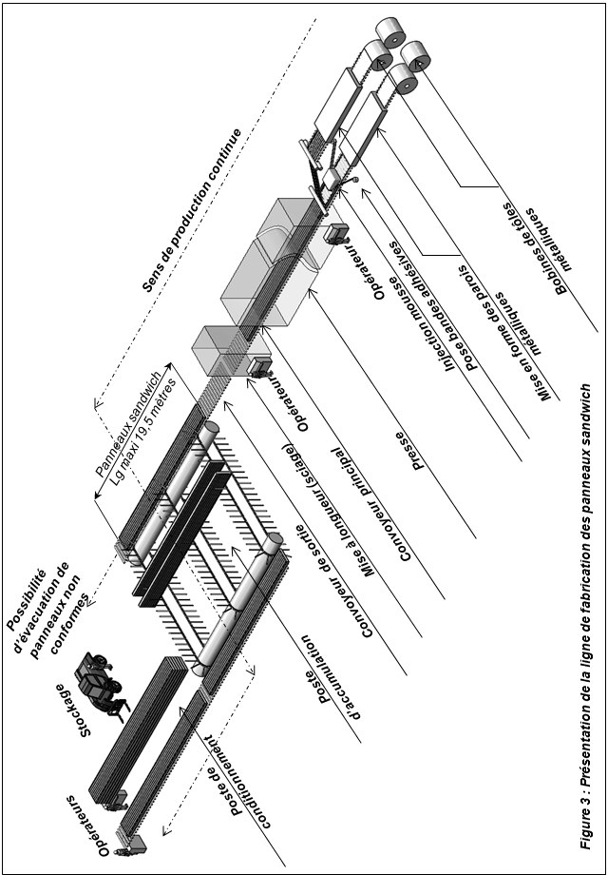

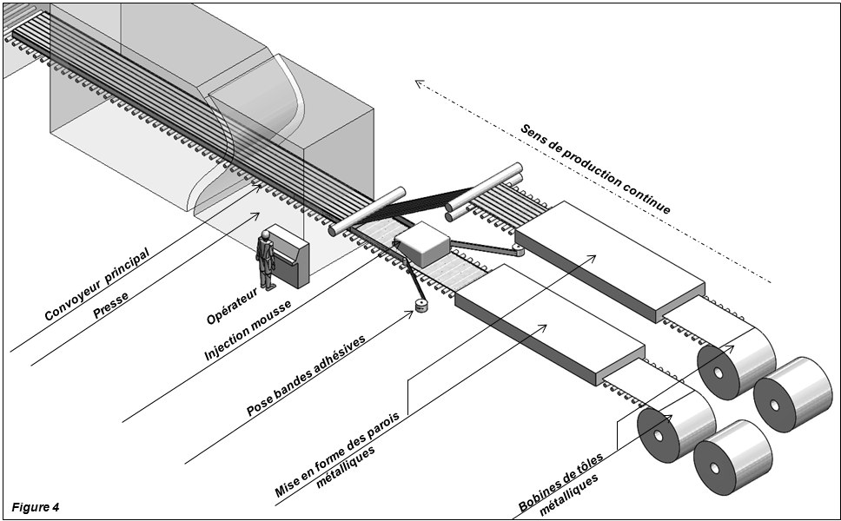

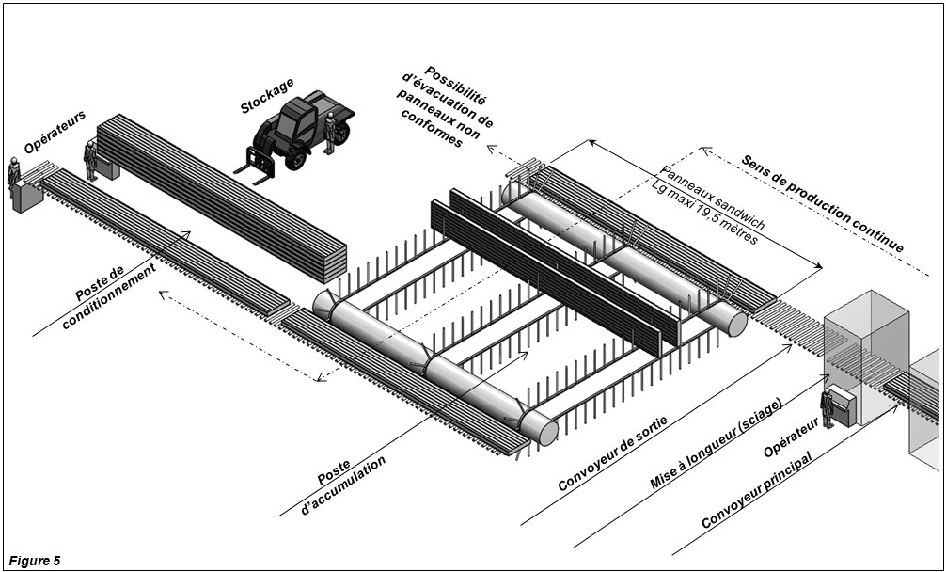

**Contrôle qualité**

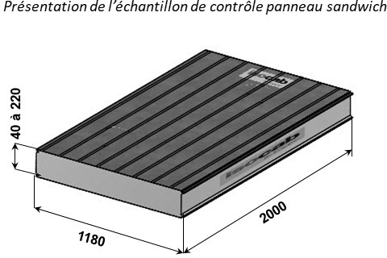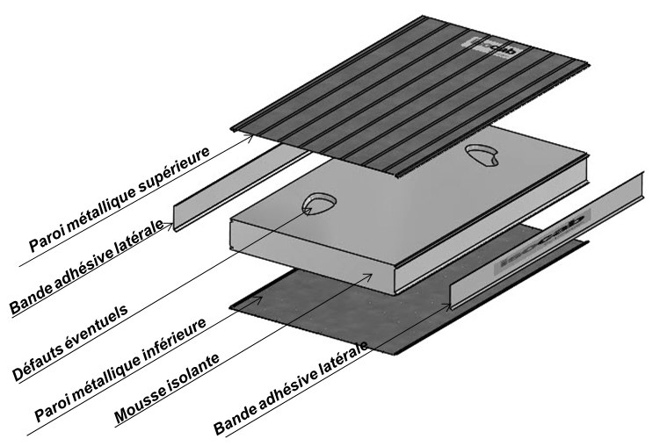

Pour garantir les performances thermiques des panneaux sandwich en cours de production, il est nécessaire d’effectuer un contrôle de la répartition homogène de la mousse isolante sur un échantillon prélevé sur la ligne de fabrication. Ce contrôle s’effectue après arrachage de la paroi métallique supérieure.

**Mission du système**

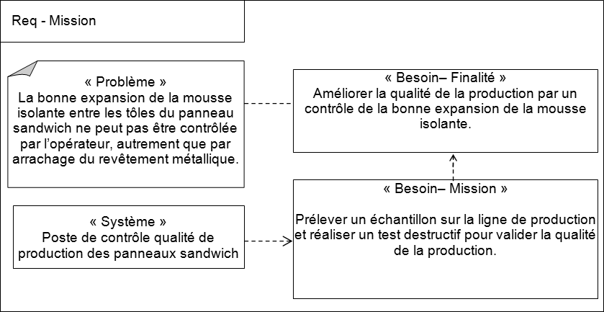

**Contexte du système**

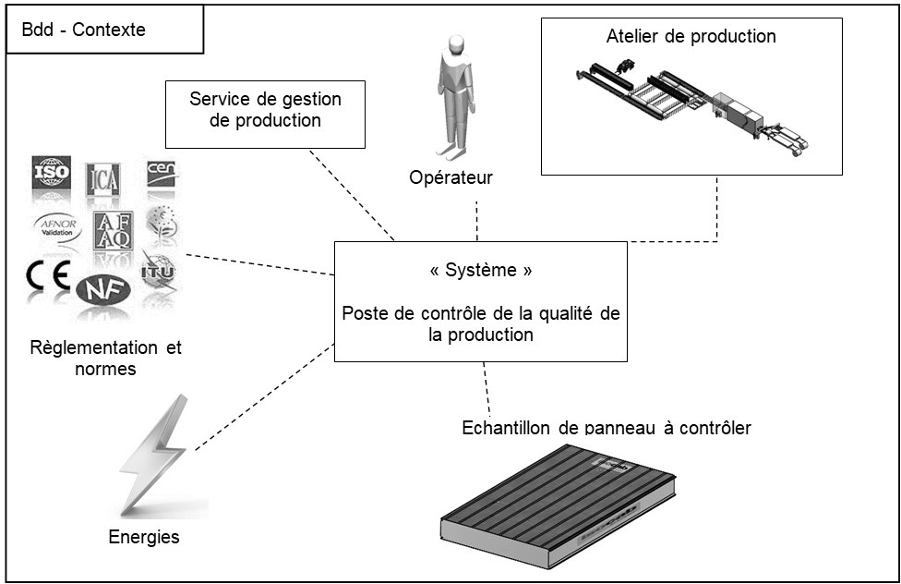

**Définition des besoins**

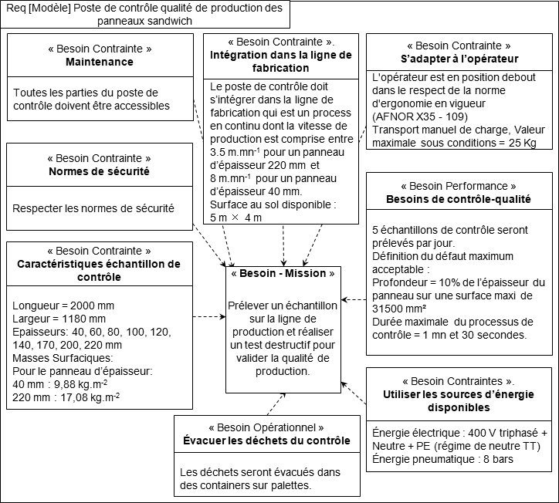

# Partie 1 - Étude de l’extraction et de la préhension de l’échantillon de contrôle (compétence C8 - Choix de procédé)

Le processus de contrôle démarre par la mise à longueur (découpe) d’un échantillon. La position du poste de contrôle à créer doit permettre d’obtenir une réponse la plus rapide possible afin de corriger les paramètres de fabrication.

Un opérateur devra se trouver à proximité de la zone de contrôle.

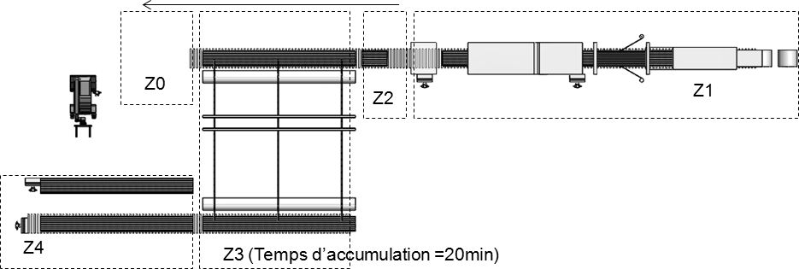



Temps de passage de Z2 à Z0 : 1 min

Figure 6

**Question 1***. (Sur document réponse 1)*

*À partir des informations ci-dessus et des schémas des figures 6 et 3, compléter le tableau en cochant les zones qui répondent aux critères énoncés. Conclure en justifiant le choix de la zone la plus appropriée à l’intégration du poste de contrôle.*

La fabrication nécessite une avance à vitesse constante, par le convoyeur principal, du panneau en cours de production. La mise à longueur s’effectue alors que le panneau est toujours en mouvement.

L’échantillon de contrôle découpé sera stoppé par une butée escamotable au niveau du poste de contrôle. Il doit être extrait du convoyeur de sortie avant que le panneau suivant ne le percute (voir schéma figure 7).

Le temps T représente le temps que mettrait le panneau en cours de production avant de percuter l’échantillon de contrôle se trouvant en butée.

L’étude de l’extraction par poussée de l’échantillon est envisagée en utilisant une solution déjà existante dans l’entreprise. Il s’agit d’un système de pousseur qui respecte les courses et les efforts nécessaires pour l’extraction par poussée d’un échantillon de contrôle et dont le temps d’aller/retour est de 15 secondes.

La vitesse maximale du convoyeur principal est de 8 m·min-1.

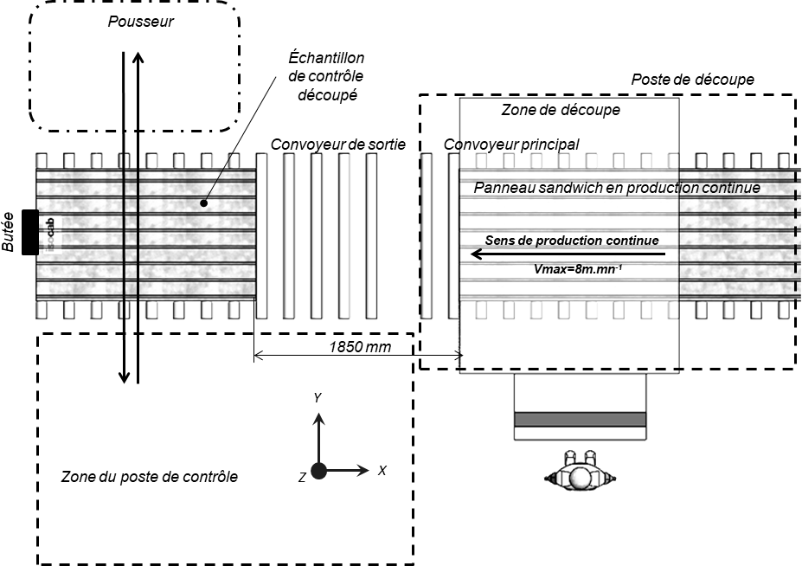

**Vmax=8 m.min-1**

Figure 7

**Question 2***. (Sur document réponse 1)*

*Déterminer les temps T pour les épaisseurs minimales et maximales des panneaux. Conclure sur la faisabilité de la solution du pousseur.*

L’étude de l’extraction par levage d’un échantillon de la ligne de fabrication est envisagée.

**Question 3.** *(Sur document réponse 1)*

*Déterminer la masse d’un échantillon de contrôle d’épaisseur 40 mm. Déterminer la masse d’un échantillon de contrôle d’épaisseur 220 mm.*

*À partir de la définition des besoins et de la norme AFNOR X35-109, indiquer si le levage manuel est possible.*

Afin de définir les caractéristiques d’un procédé de levage automatique, il est nécessaire dans un premier temps de déterminer la vitesse de levage (V1) du panneau.

La distance de levage sera égale à l’épaisseur du panneau plus une marge de 20 mm.

**Question 4.** *(Sur document réponse 2)*

*Compléter le tableau du document réponse 2. Toutes les valeurs seront arrondies au dixième.*

*Entourer la valeur de la vitesse de levage V1 qui serait choisie quelle que soit l’épaisseur du panneau pour éviter la collision de la production avec l’échantillon de contrôle.*

L’étude de l’extraction automatique d’un échantillon de la ligne de fabrication étant envisagée, il est nécessaire de choisir un procédé de préhension de l’échantillon de panneaux sandwich. La préhension ne pourra pas se faire sur les faces où sont posées les bandes adhésives.

**Question 5.** *(Sur document réponse 2)*

*Parmi les 6 propositions du document réponse 2, cocher les 4 critères qui sont à retenir pour le choix du procédé de préhension de l’échantillon de contrôle.*

**Question 6.** *(Sur document réponse 3)*

*Parmi les 3 procédés de préhension déjà existants dans l’entreprise, indiquer ceux qui sont appropriés à la préhension d’un échantillon de contrôle, en cochant les cases du document réponse 3.*

**Question 7.** *(Sur document réponse 3)*

*En ne tenant compte du critère de coût lié aux types d’énergies utilisées et de la simplicité de mise en œuvre et de maintenance, indiquer sur le document réponse 3, la ou les solution(s) à retenir.*

# Partie 2 - Étude du processus du poste de contrôle

## (C8 - Choix de processus)

Une suite logique de tâches principales est nécessaire pour réaliser le contrôle de l’échantillon. Les tâches principales sont listées ci-dessous dans le désordre :

* transférer la tôle en P5 ;
* arracher la tôle supérieure de l’échantillon ;
* évacuer l’échantillon de P5 dans la benne ;
* préparer un échantillon en P3 ;
* évacuer la tôle du point P5 dans la benne ;
* transférer l’échantillon de P3 à P2 ;
* contrôler la qualité d’expansion de la mousse et effectuer les réglages éventuels.

**Question 8.** *(Sur document réponse 4)*

*À l’aide du document ressource 1, des informations sur le document réponse 4 et des tâches indiquées ci-dessus, compléter le diagramme d’activité machine pour réaliser le processus de contrôle.*

Une suite logique de sous-tâches est nécessaire pour réaliser la tâche principale d’arrachage de la tôle supérieure de l’échantillon. Ces sous-tâches sont listées ci-dessous dans le désordre :

* déserrer la tôle ;
* pincer la tôle ;
* faire un tour de rouleau.

**Question 9.** *(Sur document réponse 5)*

*À l’aide du document ressource 1 et des sous-tâches indiquées ci-dessus, compléter le diagramme d’activité machine pour réaliser la tâche d’arrachage de la tôle supérieure de l’échantillon de contrôle.*

Sachant que la fréquence de rotation du rouleau est fixée à 5 tours par minute. Sachant que le temps de la sous-tâche « Pincer la tôle » est égal à 1 seconde. Sachant que le temps de la sous-tâche « Desserrer la tôle » est égal à 1 seconde.

**Question 10.** *(Sur document réponse 5)*

*Calculer la durée de la sous-tâche « Faire un tour de rouleau ».*

*En déduire le temps de la tâche principale « Arracher la tôle supérieure de l’échantillon ».*

Une suite logique de sous-tâches est nécessaire pour réaliser la tâche principale « transférer l’échantillon de P3 vers P2 ». La rotation de 90° de l’échantillon n’est permise qu’en position haute.

Ces sous-tâches sont listées ci-dessous dans le désordre :

* translater l’échantillon de P7 vers P1 en Z- ;
* tourner l’échantillon de 90° autour de Z ;
* prendre l’échantillon en P3 ;
* translater l’échantillon de P6 vers P7 en Y+ ;
* translater l’échantillon de P3 vers P4 en Z+ ;
* translater l’échantillon de P1 vers P2 en X+ ;
* translater l’échantillon de P4 vers P6 en X-.

**Question 11.** *(Sur document réponse 5)*

*À l’aide du document ressource 2 et des sous-tâches indiquées ci-dessus, compléter le diagramme d’activité machine pour réaliser la tâche « Transférer l’échantillon de P3 à P2 ».*

**Question 12.** *(Sur document réponse 6)*

*À l’aide du document ressource 2, calculer le temps de cycle du processus de contrôle. Montrer que le temps de cycle ne respecte pas le cahier des charges.*

Afin de réduire le temps de la tâche principale « Transférer l’échantillon de P3 à P2 », des mouvements peuvent être exécutés simultanément.

Les tâches de translation suivant Z puis de rotation autour de Z ne peuvent pas être effectuées de façon simultanée avec d’autres tâches.

**Question 13.** *(Sur document réponse 6)*

*Compléter le nouveau diagramme d’activité de la tâche « Transférer l’échantillon de P3 à P2 ».*

**Question 14.** *(Sur document réponse 6)*

*Calculer le nouveau temps de cycle du processus de contrôle. Indiquer si le cahier des charges est respecté.*

# Partie 3 - Étude du système d’adaptation aux différentes épaisseurs des échantillons de contrôle (C11 - Évaluer les coûts)

Deux solutions sont possibles afin que le poste de contrôle puisse s’adapter aux différentes épaisseurs des échantillons de contrôle (de 40 à 220 mm), voir le document réponse 7.

Choix 1 : suivant l’axe Z, le rouleau d’arrachage est fixe et le convoyeur du poste de contrôle peut translater. Le matériel permettant cette solution sera composé d’une table élévatrice, d’un système de mesure de la position du convoyeur selon l’axe Z (codeur à câble), d’une configuration automate comprenant une CPU, une carte réseau Ethernet et une carte Canopen.

Choix 2 : suivant l’axe Z le convoyeur du poste de contrôle est fixe et le rouleau d’arrachage peut translater. Le matériel permettant cette solution sera composé de deux motoréducteurs Brushless avec frein et avec contrôleur Profinet, de deux transmissions de mouvement par vis à billes, d’une solution de guidage, d’une configuration automate comprenant une CPU, une carte réseau Ethernet et une carte Profinet.

**Question 15.** *(Sur document réponse 7)*

*Compléter le tableau des coûts des 2 solutions. Choisir la solution la plus économique.*

# Partie 4 - Étude des transferts liés au poste de contrôle

## (C10 - Définir les fonctions techniques et technologies associées)

Pour réaliser le transfert de l’échantillon de la position P3 à la position P2, la solution d’un robot de type polyarticulé est choisie. Les caractéristiques de l’ensemble charge (échantillon + préhenseur) sont exposées sur le document ressource 3.

La base du robot est sur le même plan que les points P3 et P2.

Deux solutions restent à l’étude :

**- Solution 1 (document ressource 4) : un robot polyarticulé « classique »**

La mise en œuvre de ce type de robot impose une protection physique de sa zone de travail pour protéger l’opérateur. Dans cette étude, une cartérisation englobe le poste de contrôle (arrachage et contrôle). Un accès contrôlé par une barrière immatérielle permet à l’opérateur d’évacuer les déchets générés par le test.

**Solution 2 (document ressource 5) : un robot polyarticulé collaboratif appelé aussi cobot.** Le cobot peut travailler, dans certaines conditions, à proximité d’un opérateur. Dans cette étude le poste de contrôle doit conserver une cartérisation physique. Un accès contrôlé par une barrière immatérielle permet à l’opérateur d’évacuer les déchets générés par le test.

Le point R définit l’axe de rotation J1 des robots (voir document ressource 3).

**Question 16.** *(Sur document réponse 8)*

*À partir des documents ressources 3, 4 et 5, indiquer les dimensions nécessaires au choix du type de robot. Si on ne considère que le critère de rayon d’action, indiquer quelle(s) solution(s) peut être envisagée(s).*

**Question 17.** *(Sur document réponse 8)*

*Identifier la caractéristique des robots qui permet de refuser une des deux solutions. Justifier votre réponse.*

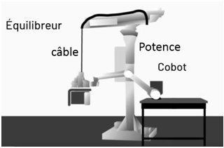Les cobots sont limités au niveau de la masse qu’ils peuvent déplacer ce qui limite leur utilisation dans le cas de déplacement de charges lourdes. Pour pallier cet inconvénient, des sociétés comme AIRBUS® et SAUNIER DUVAL® mettent en œuvre un cobot associé à un équilibreur de charge à câble.

L’équilibreur de charge a pour propriété de maintenir une tension de câble égale au poids de la charge suspendue.

Le cobot peut alors déplacer une charge dépassant sa capacité de charge.

L’équilibreur de charge est fixé sur une potence qui doit lui permettre de suivre le cobot dans sa zone de travail.

Il faut vérifier que le cobot concilie sécurité de l’opérateur et respect du temps de transfert. Le cobot déplace l’échantillon à une vitesse de 0,25 m.s-1. La distance parcourue par l’échantillon est estimée à 3 m.

Expression de l’énergie cinétique Ec en Joules : Ec = ½ . m. v2 Ec en J,

m en kg, v en m.s-1.

**Question 18.** *(Sur document réponse 8)*

*Calculer la durée du transfert de l’échantillon par le cobot et vérifier qu’elle est inférieure à 19 s.*

**Question 19.** *(Sur document réponse 8)*

*Calculer l’énergie cinétique de l’ensemble préhenseur + échantillon pendant la phase de transfert puis vérifier qu’elle est inférieure à la limite de dangerosité fixée à 10 J.*

**Question 20.** *(Sur document réponse 8)*

*Les dimensions des cartérisations sont à déterminer à partir des documents ressources 3, 4 et 5.*

*Afin de déterminer le coût des 2 solutions, compléter le tableau du document réponse 8. Indiquer si le choix du cobot se révèle finalement judicieux.*

# Partie 5 - Étude du contrôle des défauts de l’échantillon

## (C10 - Définir les fonctions techniques et technologies associées)

Le contrôle de la surface des tôles à l’entrée de la ligne de production est assuré par 2 capteurs laser LJ-X8900 associés à un contrôleur LJ-X8000 du fabricant KEYENCE (voir documents ressources 6 et 7). Afin de réduire les coûts de maintenance, l’entreprise envisage d’utiliser la même solution pour le contrôle automatique des défauts liés à la bonne expansion de la mousse isolante.

Rappel des cotes de la surface à analyser : 1180 x 2000 mm

**Question 21.** *(Sur document réponse 9)*

*Déterminer la largeur maximale de surface analysable avec la solution à deux capteurs laser LJ-X8900.*

**Question 22.** *(Sur document réponse 9)*

*En prenant en compte la position de l’échantillon au poste d’arrachage, proposer une solution pour analyser l’échantillon de contrôle avec les capteurs laser placés à leur distance de référence.*

**Document ressources 1**

Principe d’arrachage de la tôle supérieure de l’échantillon au poste de contrôle :

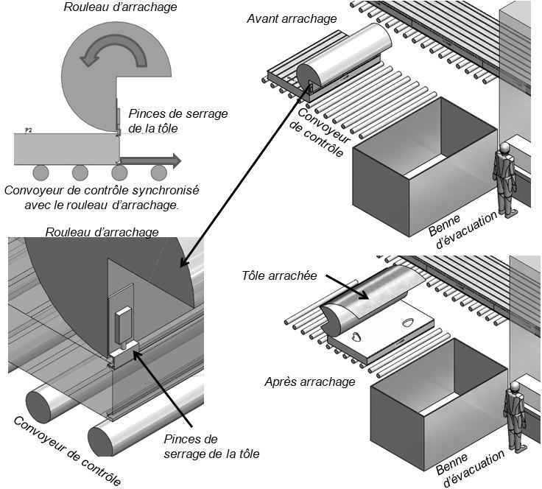

**Document ressources 2**

Points de déplacements de l’échantillon au poste de contrôle :

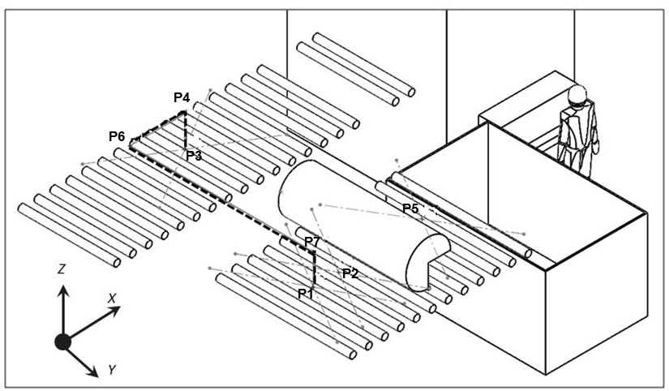

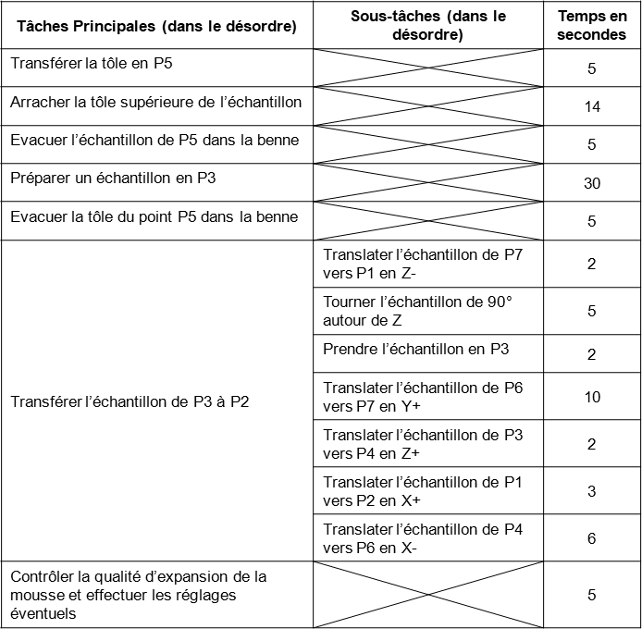

**Document ressources 3**

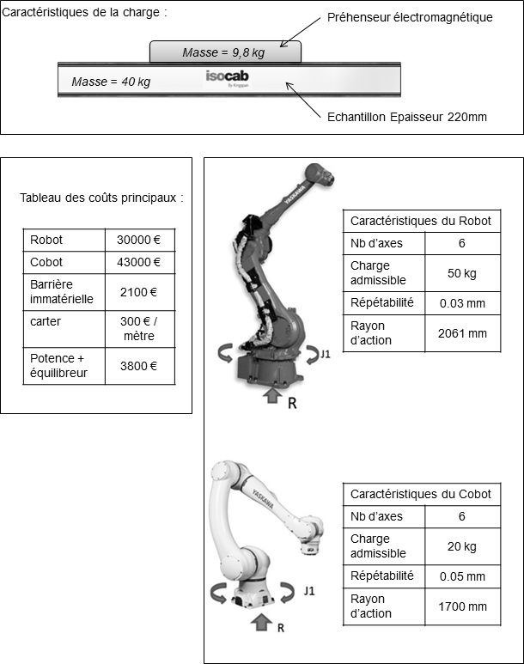

**Document ressources 4**

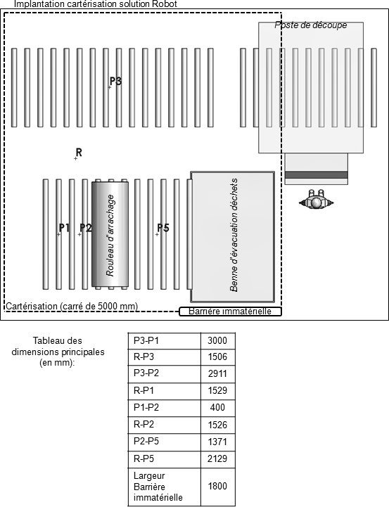

**Document ressources 5**

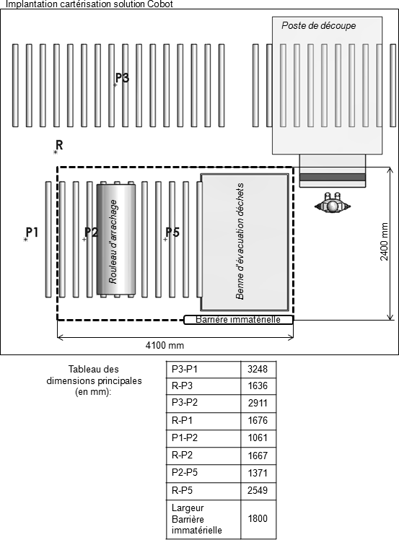

**Document ressources 6**

**Capteur laser LJ-X8900**

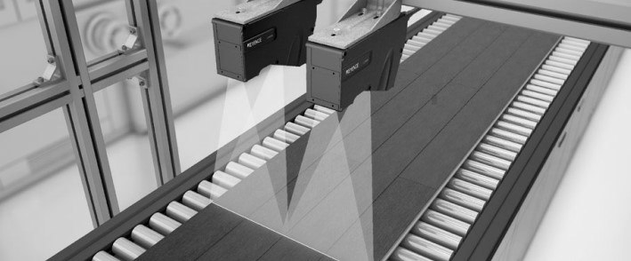

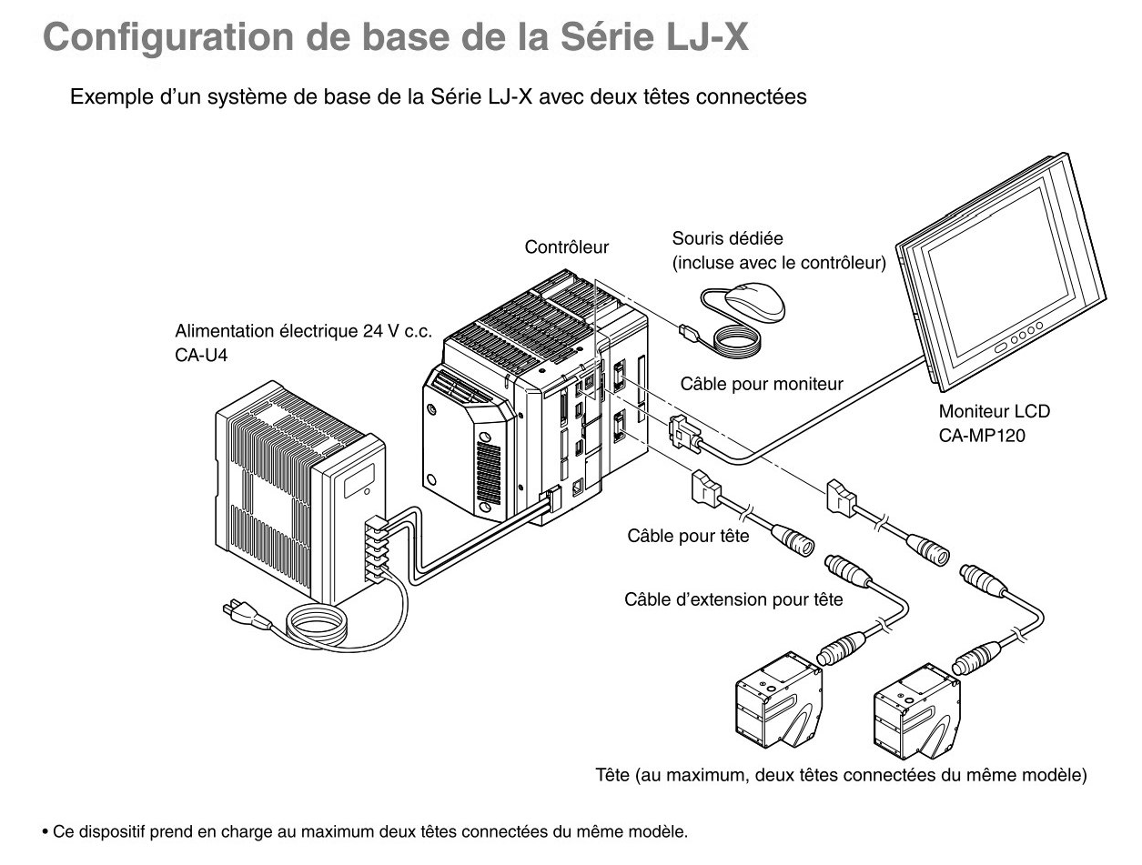

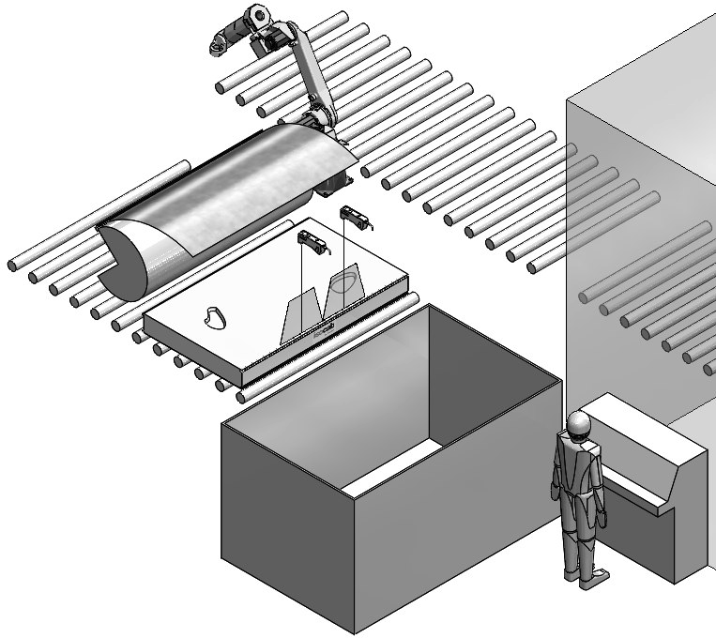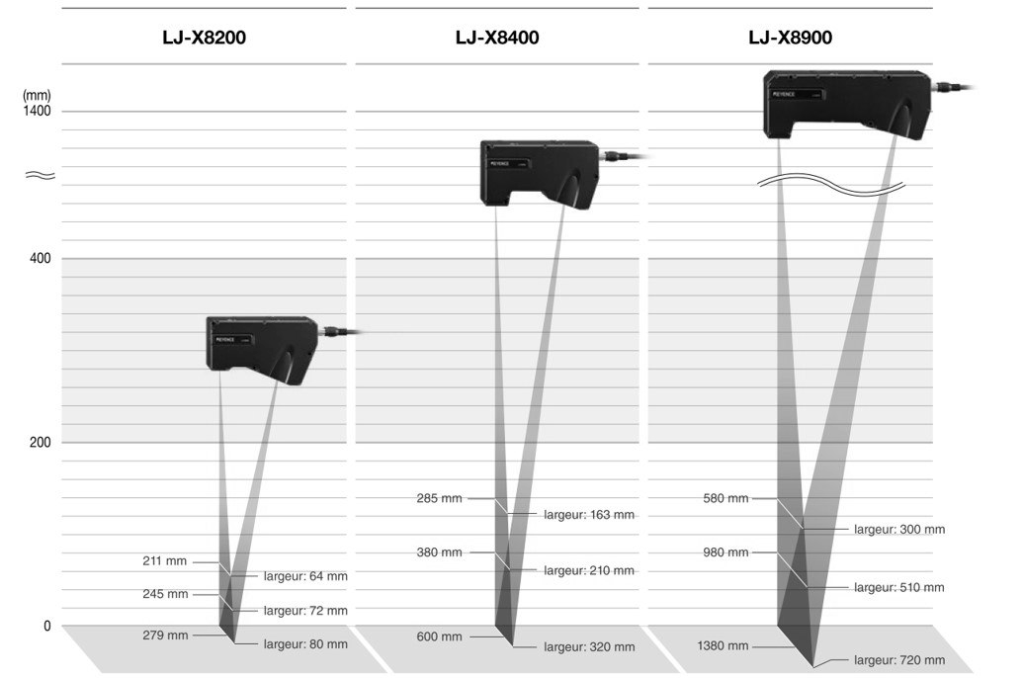

**Document ressources 7**

|  |  |  |  |
| --- | --- | --- | --- |
| Distance de référence (hauteur en mm) | 245 | 380 | 980 |
| Plage de mesure en  hauteur | Distance de référence +/−34 mm | Distance de référence +95 −220 mm | Distance de référence +/−400 mm |
| Distance de référence (largeur en mm) | 72 | 210 | 510 |
| Plage de mesure en  largeur | Distance de référence +/−8 mm | Distance de référence +110 −47 mm | Distance de référence +/− 210 mm |

|  |  |  |  |  |
| --- | --- | --- | --- | --- |
| 2024 | BTS - Conception et réalisation de systèmes automatiques | | | Sujet |
| 24-CSE4CSA-1 | E4 – Conception préliminaire d’un système automatique | Coef : 3 | Durée : 4 h 30 | 20/29 |

**Document réponse 1**

### QUESTION 1

|  |  |  |  |  |  |
| --- | --- | --- | --- | --- | --- |
| **Critères** | **Z0** | **Z1** | **Z2** | **Z3** | **Z4** |
| Disposer d’un échantillon |  |  |  |  |  |
| Présence d’un opérateur dans la zone de contrôle |  |  |  |  |  |
| Meilleur temps de réaction pour correction des paramètres de fabrication |  |  |  |  |  |

Zone choisie pour l’intégration du poste de contrôle (Justification) :

### ……………………………………….. QUESTION 2

Calcul du temps T pour épaisseur minimale :

Calcul du temps T pour épaisseur maximale :

Conclusion :

### QUESTION 3

Masse d’un échantillon de contrôle d’épaisseur 40 mm :

Masse d’un échantillon de contrôle d’épaisseur 220 mm :

Conclusion sur le levage manuel :

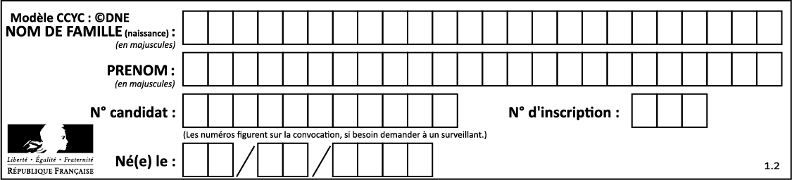

**Document réponse 2**

**QUESTION 4**

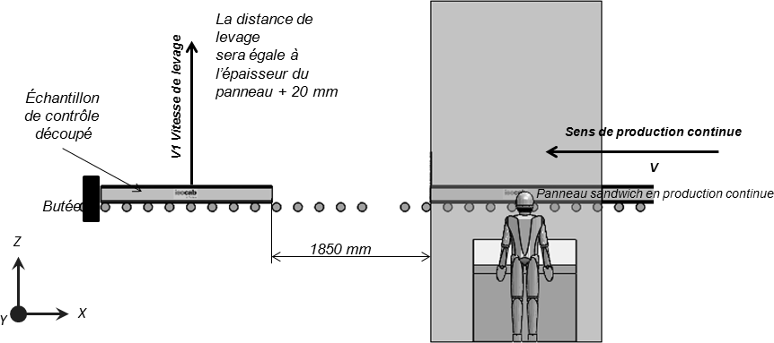

|  |  |  |  |
| --- | --- | --- | --- |
| Épaisseur panneau (mm) | T  (seconde) | Distance de levage (mm) | V1  (mm.s-1) |
| 40 | 14 |  |  |
| 220 | 32 |  |  |

**QUESTION 5**

|  |  |
| --- | --- |
| * Préservation de la surface de préhension. |  |
| * Types de matériaux constituant l’échantillon de contrôle. |  |
| * Esthétique. |  |
| * Encombrement du préhenseur. |  |
| * Capacité de charge du préhenseur. |  |
| * Coût de mise en œuvre. |  |



**Document réponse 3**

**QUESTIONS 6 ET 7**

|  |  |
| --- | --- |
| **Critères** | **Approprié à la préhension de l’échantillon** |
| Préhenseur pinces |  |
| Préhenseur électromagnétique |  |
| Préhenseur ventouses pneumatiques |  |

|  |
| --- |
| **Solution à retenir** |
|  |
|  |
|  |

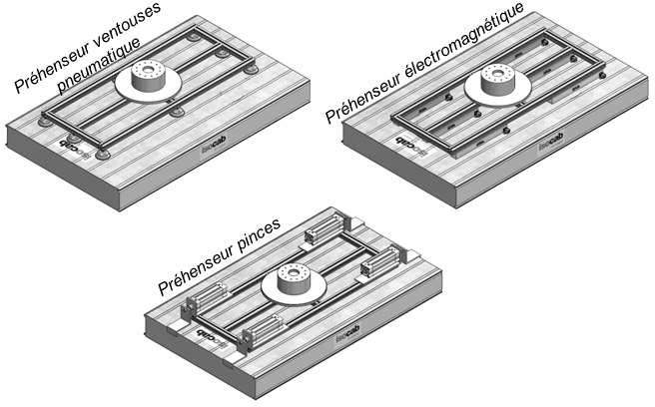



**Document réponse 4**

**QUESTION 8**

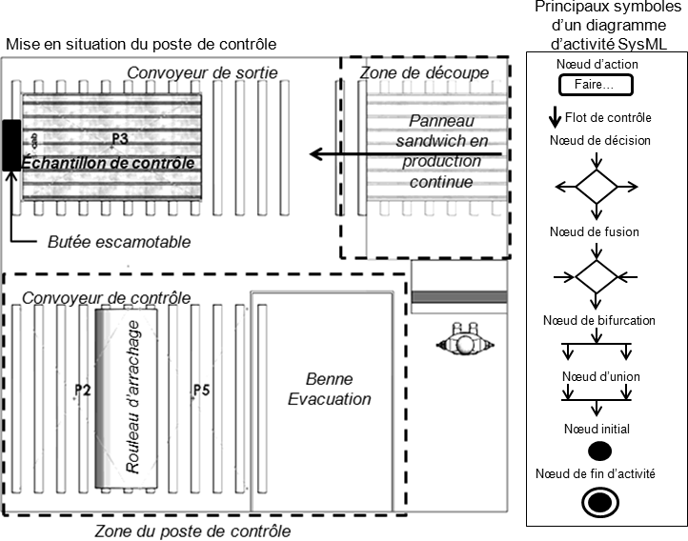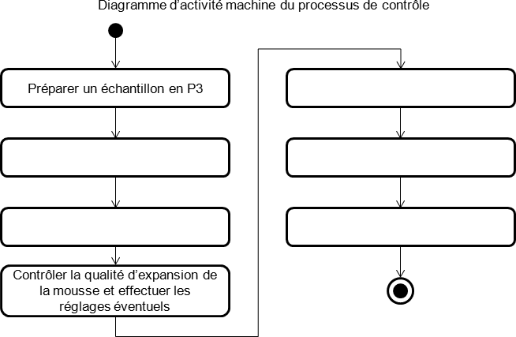



**Document réponse 5**

Diagramme d’activité machine pour réaliser la tâche d’arrachage de la tôle supérieure de l’échantillon de contrôle.

**QUESTION 9**

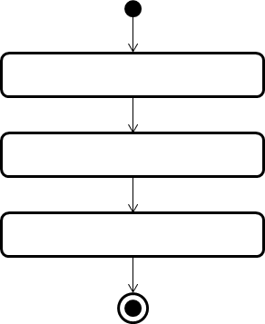

**QUESTION 11**

**QUESTION 10**

Durée de la sous-tâche « Faire un tour de rouleau » =

Durée de la tâche « Arracher la tôle supérieure de l’échantillon » =

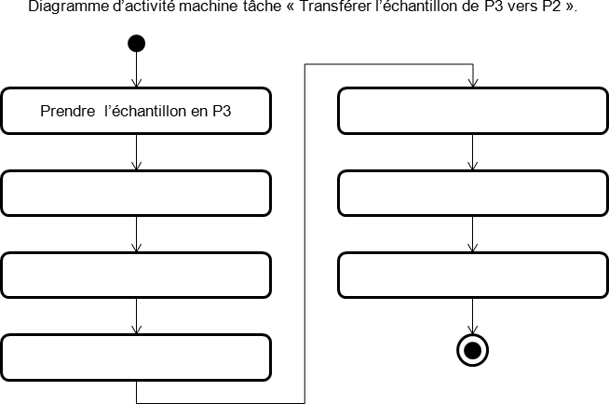



**Document réponse 6**

### QUESTION 12

Temps de cycle du processus de contrôle = Respect du cahier des charges :

### QUESTION 13

Diagramme d’activité machine tâche « Transférer l’échantillon de P3 vers P2 » modifié.

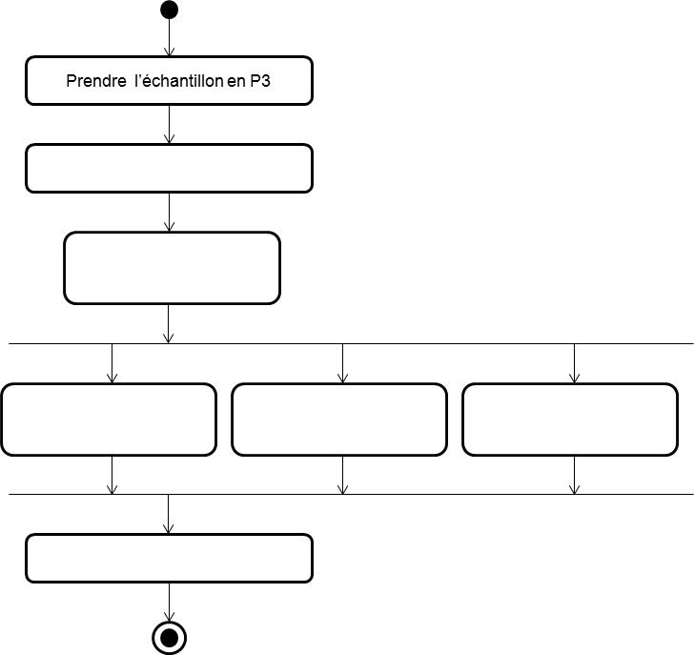

### QUESTION 14

Nouveau temps de cycle du processus de contrôle =

Respect du cahier des charges :



**Document réponse 7**

### QUESTION 15

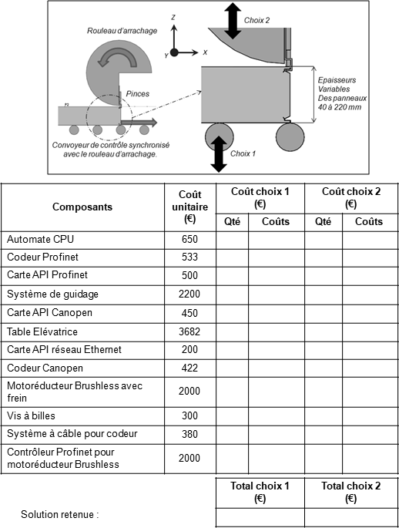



**Document réponse 8**

**QUESTION 16**

Dimensions nécessaires au choix du robot :

Choix de solution :

### QUESTION 17

Caractéristique des robots qui permet de refuser une des deux solutions : Justification :

### QUESTION 18

Calcul et vérification :

### QUESTION 19

Calcul et vérification :

### QUESTION 20

|  |  |  |
| --- | --- | --- |
|  | **SOLUTION 1** | **SOLUTION 2** |
| ROBOT |  |  |
| COBOT |  |  |
| BARRIÈRE IMMATÉRIELLE |  |  |
| CARTER |  |  |
| POTENCE + ÉQUILIBREUR |  |  |
| **TOTAUX** |  |  |

Conclusion :



**Document réponse 9**

### QUESTION 21

Largeur maximale de surface analysable avec la solution à deux capteurs laser LJ-X8900 :

### QUESTION 22

Solution permettant d’analyser l’échantillon de contrôle en utilisant les capteurs laser à leur distance de référence :

